Vibrante inauguración de la 'iglesia 24 horas' de Mensajeros de la Paz en Roma

"Una iglesia pobre y para los pobres": el padre Ángel cumple el sueño del Papa Francisco en Roma
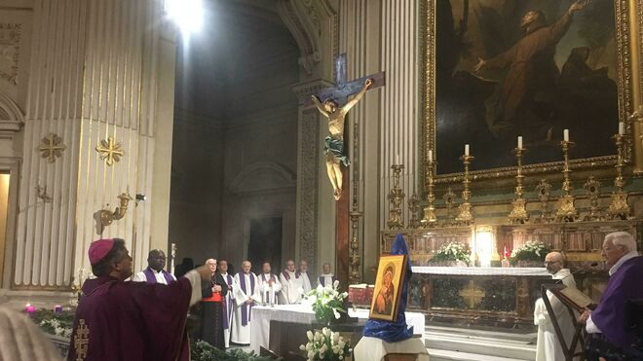
Consagración de la iglesia 24 horas de Mensajeros de la Paz en Roma

"Más de la mitad de las familias romanas viven en hogares con un solo adulto. Más del 40% de los hogares viven en pobreza relativa. Si son extranjeros, mucho más", denunció el obispo auxiliar de Roma, Gianpiero Palmieri

El cardenal Aquilino Bocos, Raúl Berzosa, el padre Carlos, Julio Millán, Peio Sánchez y una decena de sacerdotes participaron en la ceremonia de inauguración de la iglesia de los Siete Estigmas de San Francisco, bendecida por el Papa Francisco

"El Padre Angel, con un carisma extraordinario, ha sabido encontrar el camino"

Giovani Cerri, de los misioneros de María: “Estamos en el corazón de Roma, es un momento muy especial. Aquí atenderemos al pobre de espíritu, y al pobre material”

09.12.2019 | Jesús Bastante enviado especial a Roma
“Gracias, gracias, gracias”. El padre Ángel parecía, por primera vez en mucho tiempo, abrumado. La ocasión lo merecía: después de muchos años, Mensajeros de la Paz cuenta con una iglesia en Roma, en pleno centro de Roma, bendecida por el Papa Francisco y abierta 24 horas para atender a los pobres, a los que nadie quiere, a las víctimas de la cultura del descarte que tanto denuncia Bergoglio.
Son pocos, pero muy valientes, los profetas que, como Ángel García, se atreven a decir 'basta' a esos que prefieren las puertas cerradas y los muros que dar todo lo que se tiene. Y más a los pobres de entre los pobres. "No hago más que cumplir órdenes", bromeaba el religioso antes de la ceremonia. Y a fe que lo ha hecho. Ni más ni menos, que cumplir el sueño del Papa Francisco: una iglesia pobre, y para los pobres. Porque, como señaló en su homilía el obispo auxiliar de Roma, Gianpiero Palmieri, "hay que ser locos de Dios".
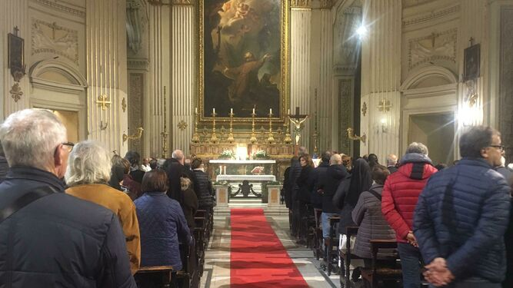
Inauguración del templo de las Siete Estigmas de San Francisco, en Roma

Un nuevo hospital de campaña
La iglesia de los Siete Estigmas de San Francisco, en pleno centro histórico de Roma, junto al Panteón, la iglesia de Il Gesú, los foros, abrió esta tarde sus puertas, para no cerrarlas nunca, para atender a los más necesitados. Un nuevo hospital de campaña, que tiene muchos padrinos: desde el hermano José Luis a sor Lucía Caram, pasando por los cardenales Osoro y Omella (que pusieron las primeras piedras de proyectos similares en Madrid -san Antón- o Barcelona -santa Anna); el padre Carlos, que consiguió que el Papa conociera el proyecto. Y el padre Ángel, uno de los pocos profetas que nos quedan.
Una ceremonia emocionante, donde no cabía un alfiler. Allí había empresarios, artistas, pero también religiosos, voluntarios y los pobres, que ya nunca más quedarán a las puertas. En una ceremonia presidida por el obispo auxiliar de Roma, Gianpiero Palmieri, y que contó con la presencia, entre otros, del cardenal Aquilino Bocos, y un renacido Raúl Berzosa, así como muchos de los sacerdotes que han acompañado, y acompañan, al padre Ángel en muchas de sus locuras. Por parte de las autoridades, la teniente de alcalde de Roma, y la jefa de protocolo, así como la embajadora de España ante la Santa Sede, Carmen de la Peña.
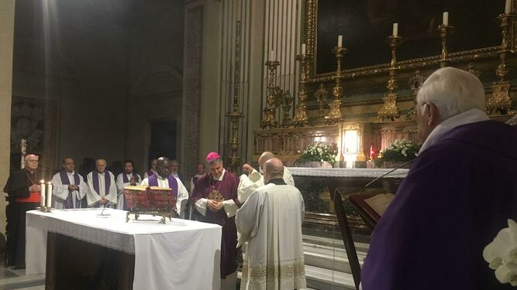
El auxiliar de Roma bendice el templo del padre Ángel
Presentó el templo el padre Giovani Cerri, de los misioneros de María, una pequeña comunidad que compartirá espacio y tareas con Mensajeros de la Paz. “Estamos en el corazón de Roma, es un momento muy especial. Aquí atenderemos al pobre de espíritu, y al pobre material”.

"Es bello estar aquí"
“Es bello estar aquí, un lugar de misericordia, de vida y de vida divina”, apuntó el obispo Palmieri en su homilía, resaltando la necesidad de “hacerse pequeños, hacerse pobres, como el pueblo de Dios”. “Gracias a la presencia de Mensajeros de la Paz, del padre Ángel, éste será un lugar donde prenda la esperanza de los más pequeños”, porque “es necesario que nos hagamos pequeños y pobres”.
“Estamos aquí, en medio de este pueblo de pequeños y de pobres, pidiendo la misericordia de Dios”, glosó el prelado italiano, quien mostró cómo en ciudades como Roma, uno puede encontrarse el desierto de la soledad y la pobreza. “Más del cincuenta por ciento de las familias de Roma están formadas por un solo adulto, hay una gran pobreza relacional”, destacó. “El 40% de las familias de Roma vive con menos de 18.000 euros al año, en situación de pobreza relativa”. Si son extranjeros, muchos más, lamentó.
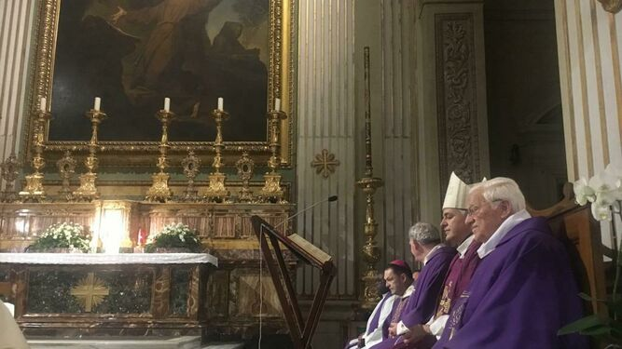
El padre Ángel, junto a Palmieri y Berzosa
“Esta es una ciudad con coraje, que afronta juntos situaciones difíciles”, añadió el prelado, quien destacó las actividades de solidaridad por el bien común. “Esta es una riqueza enorme”.
“Una iglesia abierta toda la noche, donde cualquiera pueda sentirse en casa, nos muestra una realidad, la de la necesidad, el anticipo del Reino de Dios, el signo de la acogida”, evocó Palmieri
. “Es un momento de belleza y de esperanza. Esto es lo que vamos a realizar aquí”.
“A veces encontramos obstáculos en nuestro encuentro con los pobres, por nuestra mentalidad... pensemos en ese momento que en cada pobre está Jesús”. “Estamos llamados a ver en el Evangelio que todos somos una familia, que esta iglesia es una familia”.
“El padre Angel, con un carisma extraordinario, ha sabido encontrar el camino”, agradeció el obispo, para “poder encontrarse con los pobres de esta ciudad, y que sientan esta iglesia como algo propio”.
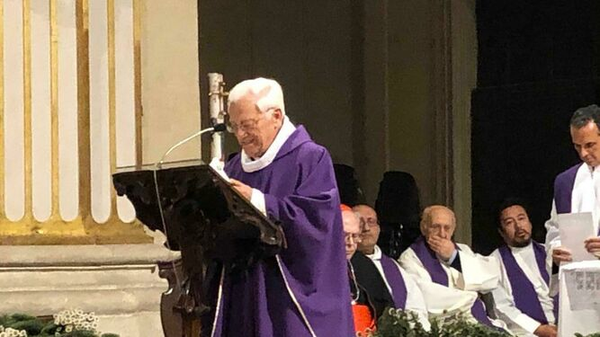
El padre Ángel da las gracias al Papa

Una iglesia pobre y para los pobres
Al término de la ceremonia, el padre Ángel dio las gracias a todos los presentes. "El Papa se puso el nombre de Francisco porque quería una iglesia pobre y para los pobres", y hoy "venimos a decirle gracias de corazón, porque queremos que esta iglesia sea una iglesia para los pobres, como ya existe en Madrid y Roma". Entregando la paloma de la paz al obispo auxiliar, dio las gracias de corazón. "Sólo ante Dios y un niño nos tenemos que poner de rodillas", reza la paloma.
Al finalizar el acto, como toda comunidad que se precie, se compartió el pan, el vino, y la alegría. Sin distinción de ricos ni pobres, pensando que cada uno de ellos es el mismo Cristo. Y todos sintiéndose de parte del sueño del padre Ángel, del Papa Francisco... del sueño de Dios para su Iglesia. Un templo pobre, y par los pobres, 24 horas abierto, en el centro de Roma. Ciudad abierta.
https://www.religiondigital.org/solidaridad/lugar-pobres-centro-Roma-religion-padre-angel-mensajeros-paz-iglesia-24horas-estigmas-solidaridad_0_2184381561.html

